沈阳昌兴复材航空科技有限责任公司
制 度 文 件
文件名称 |  |  | 基建技改管理程序 |  |  |  |  |  | 文件编号 |  |  | GLTX-JY-07
 |  |  |  |  |  |  |  |  | 版次 |  |  | A
 |  |  |  |  |  |  |  |  | 文件类别 |  |  | 管理规定
发文部门 |  |  | 经营发展部 |  |  | 共9页 |  |  | 实施日期 |  |  | 2025-10-11
更 改 记 录
页码 |  |  |  | 更改单号 |  |  | 更改者签字 |  |  |  | 更改日期
分发路线
部门 | 经营  发展部 |  | 行政  人事部 |  | 工程  技术部 | 财务部 |  | 质量  安环部 |  | 项目  管理部 | 物资  保障部 |  | 复材车间
份数 | 1 |  | 1 |  | 1 | 1 |  | 1 |  | 1 | 1 |  | 1
部门
份数
编制 |  |  |  |  | 校对 |  |  |  |  | 审核
标准化 |  |  |  |  | 批准 |  |  |  |  | 归档
会签

1 目的
为加强公司基建技改管理、固定资产投资项目管理，通过规定技改报修流程、年度基建技改计划制定、年度基建技改计划实施的具体流程，确保年度基建技改计划顺利实施、项目档案齐全规范、基建技改合法合规，特制定本管理规定。
2 适用范围
本制度适用于沈阳昌兴复材航空科技有限责任公司的基建技改计划管理。
3 术语和定义
无
4 职责
部门 | 职责
经营发展部 | 负责公司年度基建技改整体规划管理工作；组织各部门评估年度基建技改需求计划的可行性及预算；履行公司年度基建技改计划涉及的决策、备案审批等相关规定程序；公司年度基建技改计划制定、实施与评价工作；完整的项目档案向档案室进行移交；
财务部 | 负责技改项目所需资金的筹措；是公司固定资产投资的预算管理和统筹主管部门；
各责任部门 | 负责按照公司科研生产经营任务要求组织制定并上报本单位年度技改需求，负责编制负责配合规划发展部组织的技改需求调研、审核、评审工作；
5 工作程序
5.1 年度技改计划制定
经营发展部规划员每年9月发出编制下一年度技改计划的通知，启动公司下一年度技改计划编制工作，并提出相关的编报要求。；
各部门收到编制下一年度技改计划的通知后，应按通知要求梳理本单位的技改需求，填写《技改项目需求汇总表》，经部门责任人审签，报送至经营发展部。申请部门不得将独立项目分解，也不得将没有联系的项目合并成一个项目申报。各部门提交《技改项目需求汇总表》的同时，需要同步提交审批完成的《工程项目技术条件》（模板未编制），以确保技改项目需求的准确性。
经营发展部规划员整理汇总各单位技改项目需求和论证报告；
经营发展部汇总各单位技改需求并调研审核后，针对关键技改项目组织公司各部门负责人及专家进行综合评审，给出评审意见并指导申请单位完善项目论证，确保技改需求符合生产工艺、安全消防、节能环保低碳、保密、技术经济性的要求。
5.2 临时性技改项目的管理（勤哲）
确因生产和管理运营的应急需要，在年度内必须进行技改且能够通过临时计划项目费（仅用于解决资金额度适中、关键和瓶颈问题及应急响应等临时性固定资产投资项目）解决的，申请单位需编制《临时性技改项目申请报告》，详细阐述申请项目当年实施的必要性、未列入年度技改计划的原因、申请内容的型号、数量、面积、技术参数等指标及预算分析，并经申请部门负责人签字后履行审批流程；
主管部门进行业务性审查签字，涉及公司生产项目的技改需求，需由项副总经理签字；
对年度技改计划中临时计划项目费无法解决的技改项目，需按公司规定履行决策流程后纳入年度技改计划。
5.3 技改报修流程（纸质版）
5.3.1 各部门依据实际情况提出报修申请，填写《基建技改/维修申报单》。需部门负责人签字；
5.3.2 经营发展部规划员组织公司各责任部门负责人，初步勘察、确认需求，进一步评估修缮方式与费用；
5.3.3 依据维修申报单、维修方案，报送经营发展部部长，需经营发展部部长签字；
5.3.4 经营发展部部长签字签字后，报送副总经理，需副总经理签字；
5.4 基建技改计划实施流程
5.4.1 经营发展部规划员根据公司年度技改计划的要求，按需组织制定项目的全周期工作计划，并填写《技改项目阶段计划表》，由经营发展部部长校对、副总经理审核、总经理批准。
5.4.2 项目全周期工作计划的调整：经营发展部规划员根据技改项目的实施情况， 对于需要调整全周期工作计划的项目，填写《技改项目计划调整申请单》，由经营发展部部长校对、副总经理审核、总经理批准

6 流程
6.1 年度基建技改计划制定流程（勤哲）
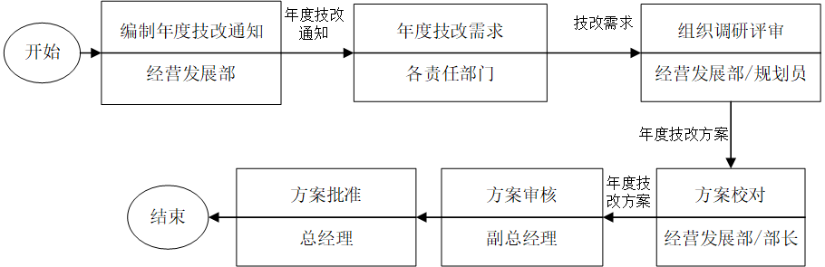

6.2 基建技改计划实施流程
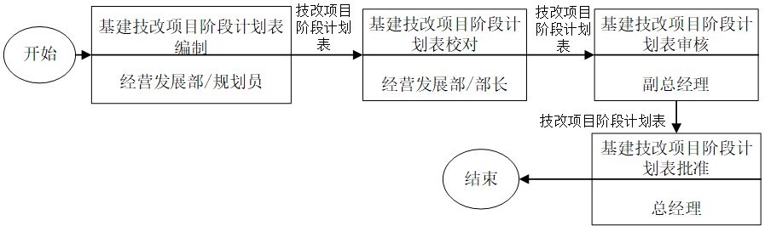
7 记录表格
GLTX-JY-07-01-A技改项目需求汇总表
GLTX-JY-07-02-A临时性技改项目申请报告
GLTX-JY-07-03-A技改项目阶段计划表
GLTX-JY-07-04-A技改项目计划调整申请单
8 记录控制
本制度所涉及表单由程序文件相关部门和经营发展部各保存一份，保存期限为长期。

GLTX-JY-07-01-A技改项目需求汇总表
技改项目需求汇总表
申请单位（盖章）： 类别：
序号 | 项目名称 | 面积/型号规格 | 数量 | 预算（万元） | 资金来源 | 现状分析、申请理由、经济效益分析 | 需求时间
总 计 |  | ￥ 万元
编制： 校对： 审核： 主管单位： 经营发展部：
编制说明：针对不同类型的新增资产或改造项目，请填写在不同的表格中，并找相应的主管单位审签。
如机械设备类、动力设备类、、办公设备类、仪器仪表类、信息化类、基建工程类等。

临时性技改项目申请报告
项目名称
投资预算
申请单位

GLTX-JY-07-02-A 临时性技改项目申请报告
申请部门责任人：
主管部门：
项目主管领导：
领导审批 | 规划员：
 | 部长：
 | 副总：
总经理：

申请理由：
编制 |  | 联系方式

填写说明：请描述申请项目当年实施的必要性，未列入年度技改计划的原因，申请内容的型号、数量、面积、技术参数等指标，预算分析等内容。

GLTX-JY-07-03-A技改项目阶段计划表
技改项目阶段计划表
序号 | 编号 |  | 项目 | 全周期工作计划 |  |  | 负责人
1
2
3
编 制 |  |  |  |  | 技术员
 |  |  |  |  | 经营发展部部长

GLTX-JY-07-04-A技改项目计划调整申请单
技改项目计划调整申请单
序号 | 编号 |  | 项目 | 原工作计划 | 调整后工作计划 |  |  | 调整原因 | 负责人
1
2
3
4
编 制 |  |  |  |  |  | 技术员
 |  |  |  |  |  | 经营发展部部长

